これでいいのか？支援法
四団体交流研修会

主催
神奈川県精神障害者地域生活支援団体連合会・横浜市精神障害者地域生活支援連合会
川崎市精神障害者地域生活推進連合会・神奈川県精神保健福祉士協会

会 場 『サンピアンかわさき』第3会議室
：川崎市川崎区富士見2-5-2(☎044-222-4416)
対 象 : 神奈川県精神障害者地域生活支援団体連合会 横浜市精神障害者地域生活支援連合会
川崎市精神障害者地域生活推進連合会 神奈川県精神保健福祉士協会
日本精神保健福祉士協会神奈川県支部 各団体会員及びその他関係者
定 員 : 80名（申込先着順） 参 加 費 : 無料
締 切 り：１1月３０日（金） ※定員に満たない場合は継続して受け付けます
申込方法：ＦＡＸ（お申込書は裏面から）

平成３０ 年１２月８日（土）
１３：００～１６：３０（受付１２：３０～）
- 終了後、懇親会を予定しています。
～その人の生活にあわせていますか？～
要旨
平成18年4月に障害者自立支援法が施行され、平成25年4月からは障害者総合支援法に移行されました。そもそも難病を含めた三障害の程度を数値化することや、元々の専門外の対象者への対応の難しさ、地域ごとの運用の違い、事業ごとの支援内容の範囲など、様々な問題点、利用のしづらさが取りざたされています。
その中で支援が制度の枠に当てはめるだけになっていませんか？その人の生活にあわせた支援を行えていますか？
今回はこうした制度のもと、どのようにしていかれればその人の生活にあわせた支援が出来るのか、様々な分野の事業所の方に実践報告して頂きます。是非「これでいいのか？」と考える機会にしましょう。
■ 『基調講演』 テーマ 「これでいいのか？支援法～その人の生活に合わせていますか？～」
講師：行實 志都子 氏（神奈川県立保健福祉大学准教授）
■ 『実践報告会』 テーマ 「これでいいのか？支援法～その人の生活に合わせていますか？～」
＊コメンテーター＊ 行實 志都子 氏
＊報告者＊
◇田島 よし乃 氏 （ かわさき＠job／就労移行支援事業所／川崎市）
◇長坂 知樹 氏 （ かほんの丘 ／グループホーム／鎌倉市）
◇小泉 あき子 氏 （ ステップ四季 ／ 就労継続支援Ｂ型事業所／横浜市）
■ 『グループ交流』
川崎市精神障害者地域生活推進連合会 行き
ＦＡＸ送付先：０４４―４５５―４９９２
下記の記入欄をご記入の上、FAXにてお申し込みください。
ふりがな
お名前
ご所属
（ 相談 ・ 通所 ・ グループホーム ・ 病院SW ・ その他 ）
所属団体 県精連 ・ 横浜市精連 ・ 川崎市精連 ・ 県PSW協会
その他（ ）
懇親会
参加する ・ 参加しない ・ 未定
会場地図
四団体交流研修会
「これでいいのか？支援法」参加申込書

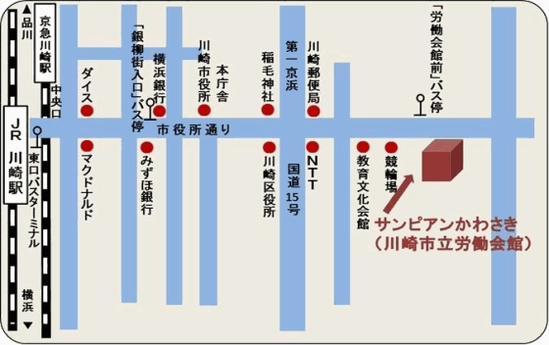
徒歩 | JR川崎駅・京浜急行川崎駅から約20分
交通（バス） | JR川崎駅・京浜急行川崎駅下車  川崎駅東口バス乗り場より、川崎市営バスもしくは臨港バス乗車  市営埠頭行・水江町行・塩浜行など  「労働会館前」下車 所要時間5～10分 バス停より徒歩すぐ

・ 地下鉄桜木町から徒歩０分
・ JR桜木町から徒歩約２分
※ 駐車場はありませんので，公共交通機関をご利用ください

